Oznanila  ČRNEČE – Sv. Jakob St., Sv. Andrej;  Sv. Križ  49. teden 2024 |  | 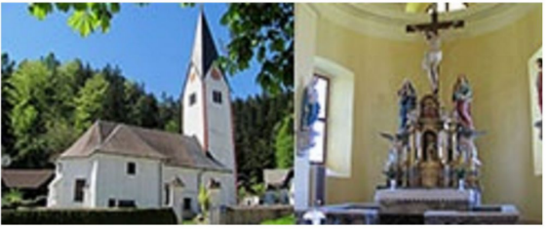
NEDELJA  1. december | 1. adventna nedelja –  nedelja Karitas  in sklep tedna Karitas  Lepa Andrejeva nedelja  v Črnečah | 09:30 za + Vrhovnikove, Flisove in Kotnikove /g. J. Kopainig/  + Štefana Skutnika  + duhov. Petra Grobelnika v Črnečah  11:00 za + bratranca Francija Pšeničnika / družina Hrastnik/  v zahvalo in v dober namen /Jakelnovi/  + mamo Pavlo Pšeničnik /7 o.s. /  (Dušan, Tomo in Miran z družino) v Libeličah
PONEDELJEK  2. december | Bibijana – Vivijana,  mučenka  Kromacij, škof | 18:00 za + Zdenko Toplak, Vida Filipa in  Antona Vrhovnika /Vanja in Jaša/  (po maši srečanje V & J ) v Črnečah
TOREK  3. december | Frančišek Ksaver,  duhovnik, apostol  Sofonija. prerok | 18:00 maša po namenu /496/ v Črnečah
SREDA  4. december | Janez Damaščan,  duhovnik, cerkv. učitelj  Barbara, mučenka | 09:30 rekolekcija v Št. Danijelu  18:00 za + Ivanko Golob /Ivanka Kotnik/ v Črnečah
ČETRTEK  5. december | Saba – Sava, opat,  puščavnik | 08:00 maša po namenu /3/ v Črnečah  17: 00 miklavževanje v Črnečah  18:00 miklavževanje v Libeličah
PETEK  6. december | Nikolaj – Miklavž,  škof  prvi petek | 09:00 maša po namenu /2 JM/ pri Sv. Križu  19:00 2. adventni večer na R/K
SOBOTA  7. december | Ambrozij –Ambrož,  šk., cekveni učetelj  prva sobota | 12:00 zlata poroka – Zlata & Marjan Pšeničnik  pri Utku
NEDELJA  08. december | 2. adventna nedelja –  Brezmadežno spočetje  Device Marije | 08:00 za + Zdenko Toplak, Vida Filipa in  Antona Vrhovnika /Vanja in Jaša/  + Franca Vreša /30. dan/ v Črnečah  11:00 za + Marijo in Pavla Dobrovnika in za vse pri  hiši pomrle v Libeličah  13:00 Slov. Bistrica

Najboljša priprava na zadnji Kristusov prihod je nesebično služenje tistim, ki so v stiski in so pomoči potrebni. Skratka, naša budnost je ravno v dobrih delih, ki jih storimo za svoje brate in sestre.
Verjetno ste takoj, ko ste prišli v cerkev, opazili spremembo. Spet je pred nami adventni venec in na njem so pritrjene štiri sveče. Danes, ko je prva adventna nedelja, gori prva sveča.
Tudi mašni plašč je druge barve. Poslovili smo se od zelene barve. V adventnem času stopi v bogoslužju v ospredje vijolična barva. Tudi slave ne pojemo v adventnem času.
Kaj pa pomeni advent? Advent pomeni tri stvari:
* Najprej pomeni prihod Božjega sina pred več kot 2000 leti, ko se je rodil v Betlehemu.
** Advent pa pomeni tudi tisti zadnji prihod Sina človekovega. To je ob koncu sveta. In na ta prihod mora biti vsak kristjan še posebej dobro pripravljen. Sam Jezus je naročil svojim učencem, da naj bodo budni, ker ne vedo, kdaj bo prišel Sin človekov. Marsikoga je nepričakovan Gospodov prihod presenetil in ga je našel nepripravljenega na smrt.
***Advent pa pomeni tudi Jezusov prihod 25. decembra, ko bomo obhajali njegovo rojstvo. Če se Jezus ne rodi v našem srcu, če ne najde v njem svojega doma, potem še za nas vedno ni božiča oz. njegovega rojstva.

Odgovarja: Franc Kraner, žpk – sodelavec, tel.: 051685734, e-mail: franc.kraner@rkc.si.
Naročniki mašnih namenov se strinjajo z objavo v tiskanih oznanilih in oznanilih na spletu ter oglasni deski

